**Лабораторная работа 1. Работа с Git**

**Выполнила студентка группы НФИбд-03-19 Попова Юлия Дмитриевна 1032192876**

**Цель работы: познакомиться с возможностями Git, научиться работать с MArkdown**

**1.1 Подготовка** Вначале нам необходимо подготовить окружение. Для этого мы устанавливаем имя и электронную почту, с которых будет вестись наша работа. К тому же определяем параметры для корректной работы с текстовыми файлами. 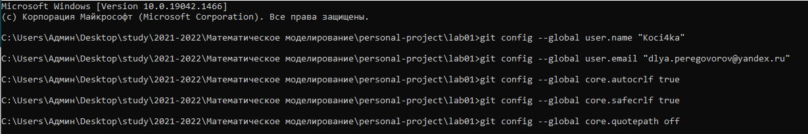

**1.2 Создание проекта** Создаём проект hello, в котором создаём файл hello.html. Записываем в файл произвольный текст, например, “Hello, World!” 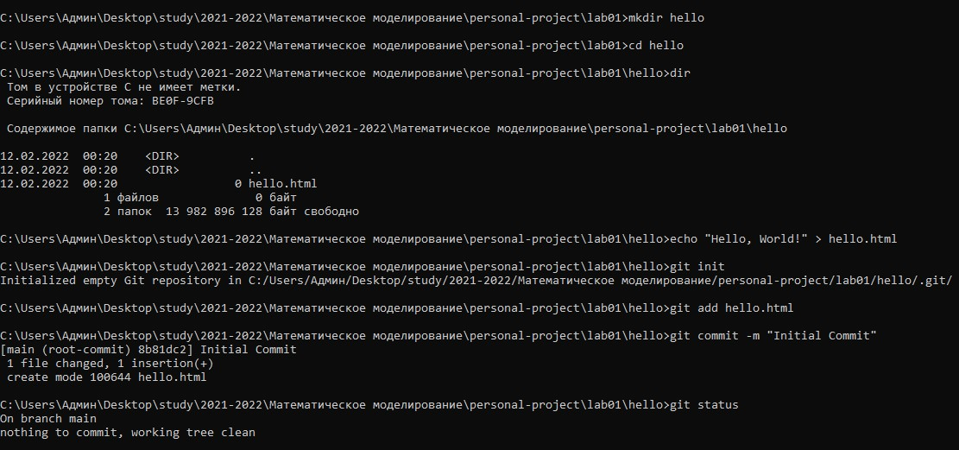

**1.3 Внесение изменений** Изменяем текст в файле hello.html. Проверяем состояние репозитория - изменения ещё не добавлены в индекс. 1.3.1

**1.4 Индексация изменений** Добавляем изменения и проверяем снова. После этого совершаем коммит без метки -m. 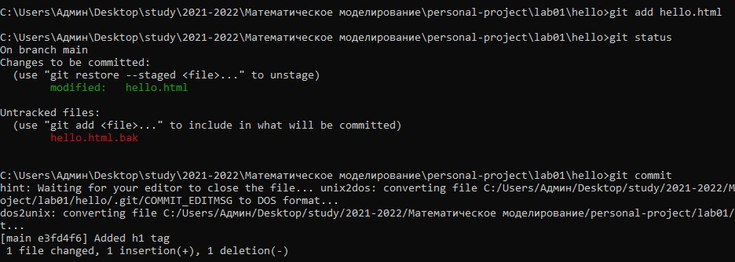 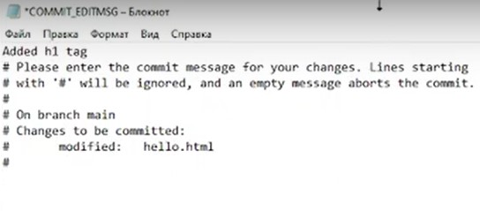 1.4.3

Редактируем текст снова, обновляем изменения в индекс. После этого еще раз редактируем файл. Получаем два состояния: одно изменение в индексе готово к коммиту, второе- нет. Делаем изменения в индексе. Проверив статус, совершаем коммит. 1.4.4 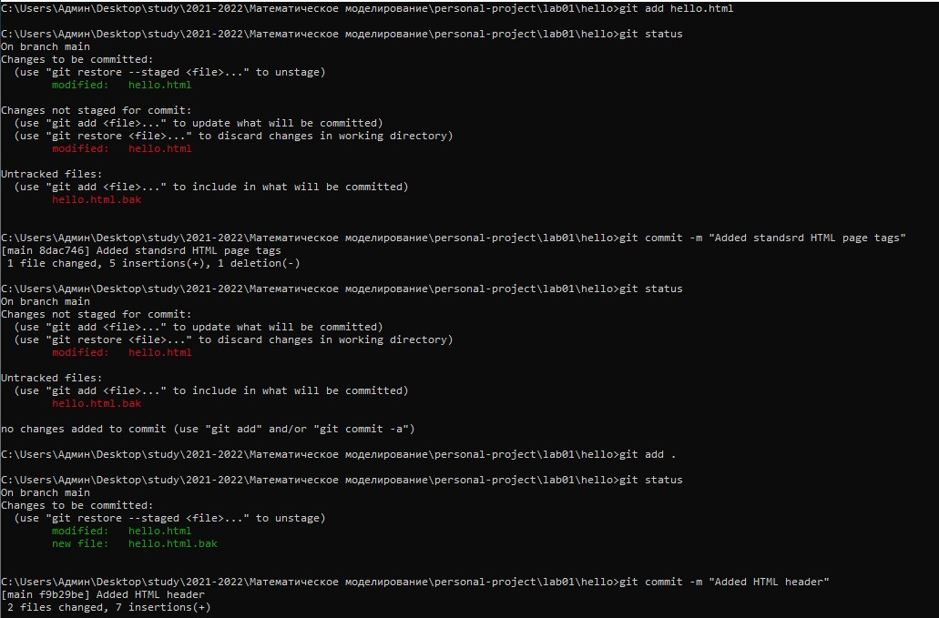 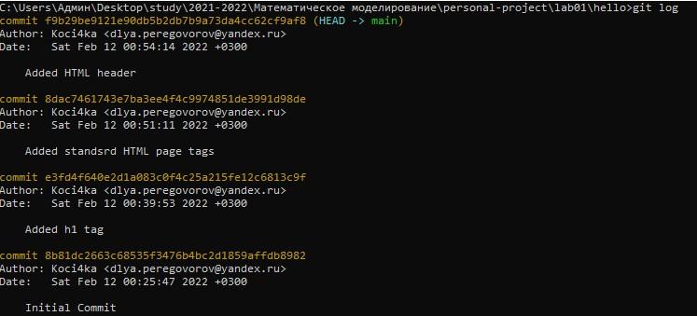

Далее произвольно берем коммит, копируем его хэш. Совместно с командой git checkout копируем в текущий репозиторий. Содержимое файла в выбранном коммите отличается от предыдущего. 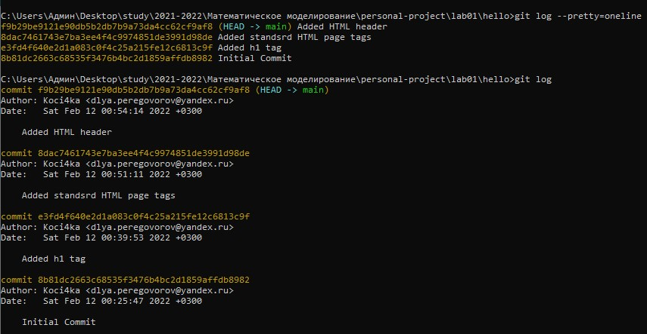

Возвращаемся к текущей версии командой git checkout main и проверяем содержимое файла. 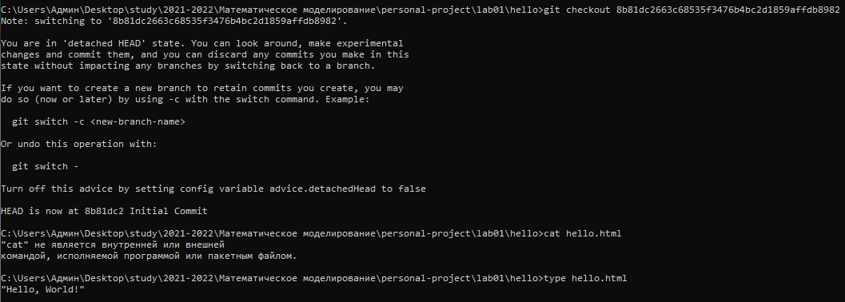 1.4.9

Создаем тэг для текущей версии - v1. Чтобы перейти к предыдущей версии применяем команду git checkout v1~1. 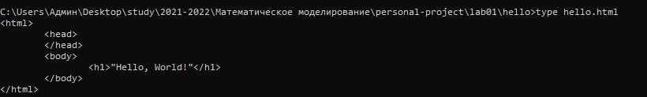 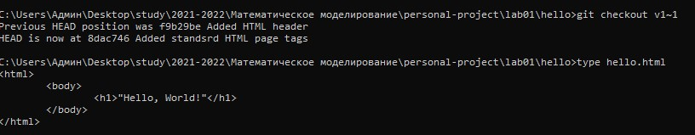 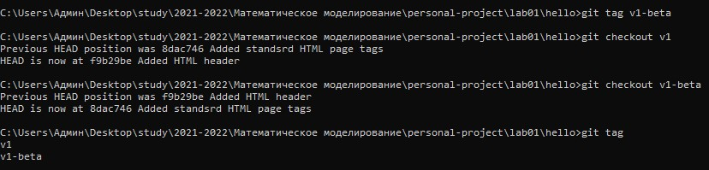

**1.5 Отмена локальных изменений до индексации** Переходим в последнюю версию (версия v1) и изменяем файл. 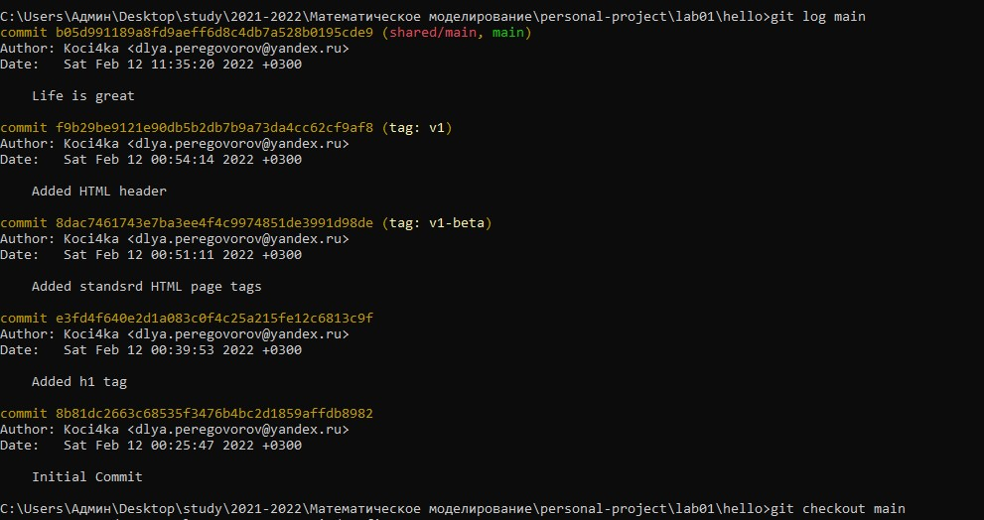 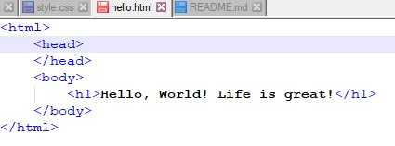

Чтобы отменить изменения применяем команду git checkout hello.html. Изменения отменены. 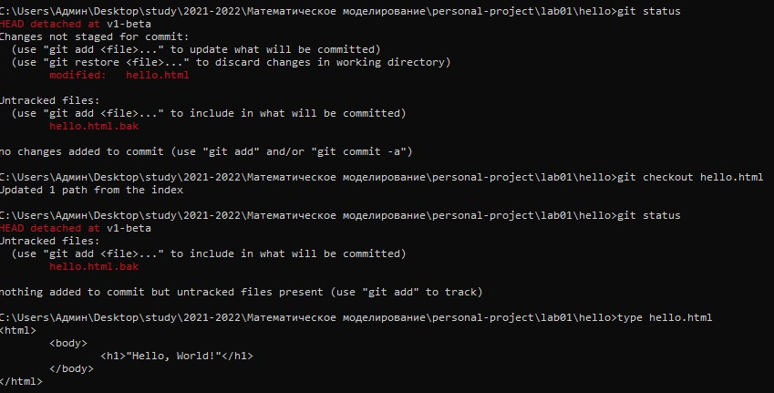

**1.6 Отмена проиндексированных изменений перед коммитом** Проделываем сначала те же шаги, как и в пунтке 1.5, добавив изменения в индекс. Чтобы отменить ненужные изменения применяем команду git reset HEAD helllo.html, после проделываем те же шаги, как в и пунтке 1.5 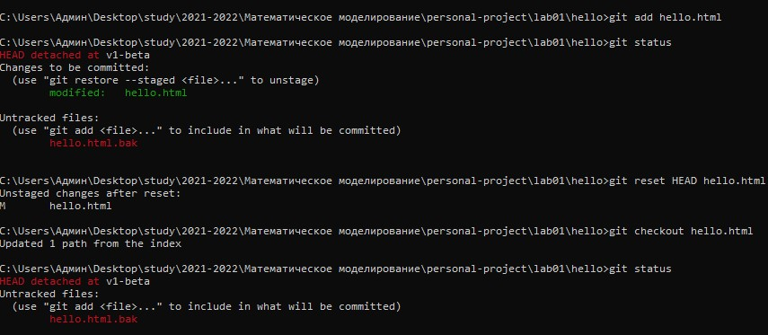 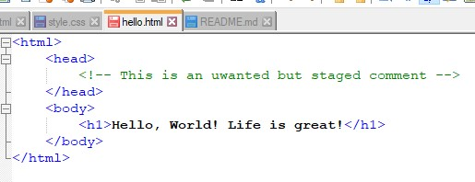

**1.7 Отмена коммитов** Изменяем файл hello.html и делаем ненужный коммит. Чтобы отменить текущий, создаем еще один коммит. После проверяем логи. 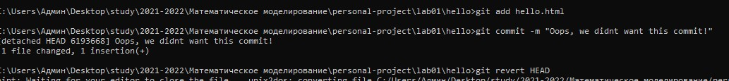 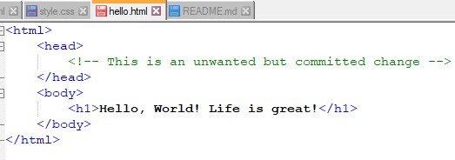 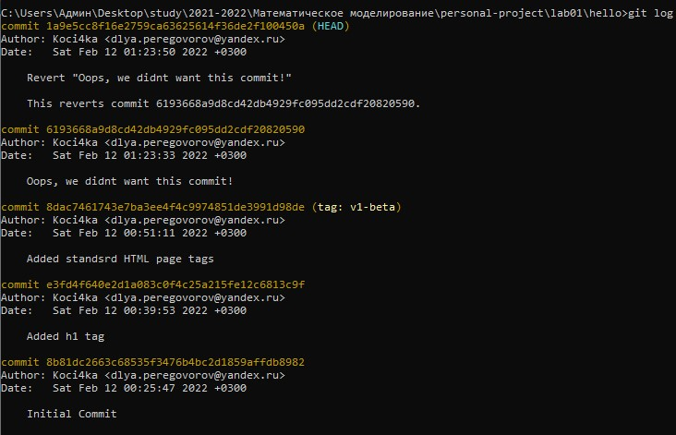

**1.8 Удаление коммитов из ветки** Несмотря на то, что мы отменили коммит, в логах осталось. Очистим при помощи сброщика мусора. Отметим последнюю ветку тегом oops, чтобы не ошибиться. Тем не менее после удаления коммиты можно увидеть в расширенных логах. 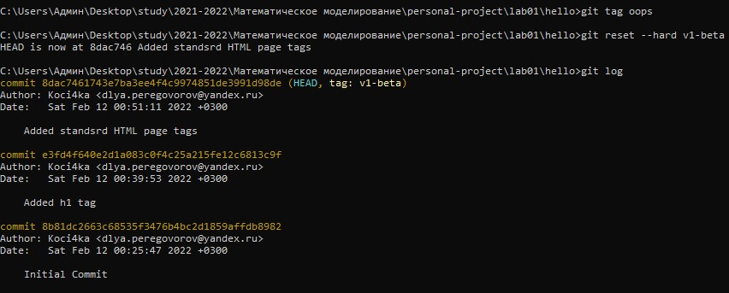

**1.9 Удаление тэга oops** Удаляем тэг oops, делаем проверку истории коммитов - всё чисто, ненужные комиты удалены. 1.9.1

**1.10 Внесение изменений в коммиты** Записываем в комментарии автора и коммитим. После добавляем электронную почту, изменяя текущий коммит. 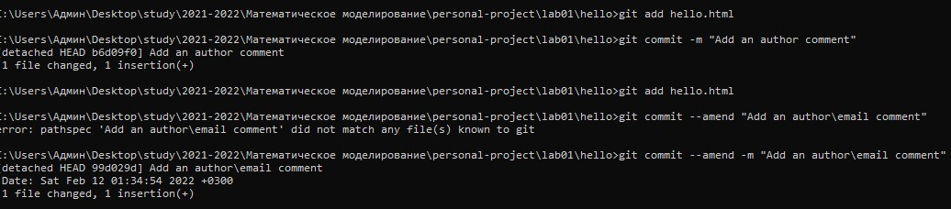 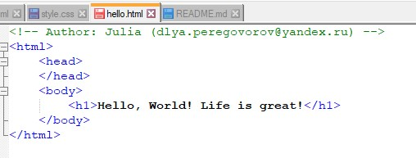

Применяя команду git log, убеждаемся, что коммит только один. 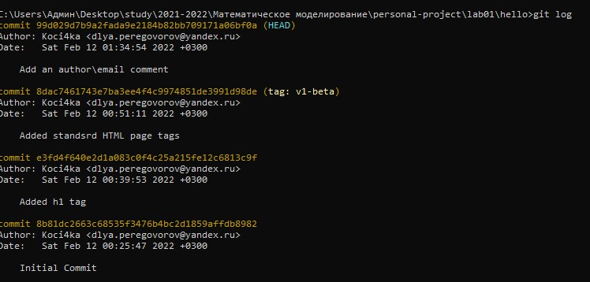

**1.11 Перемещение файлов** Перемещаем файл hello.html в каталог lib 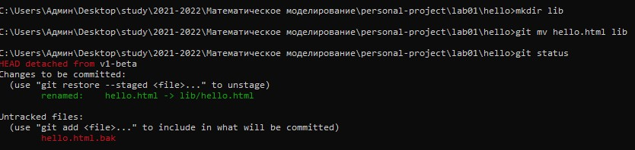

**1.12 Второй способ перемещения файлов** Другой вариант перемещения файла 

**1.13 Подробнее о структуре** Добавили файл index.html, сделали коммит. 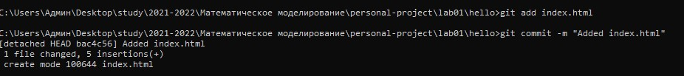

**1.14 Git внутри: каталог .git** Командой git -C .git посмотрели каталог .git. 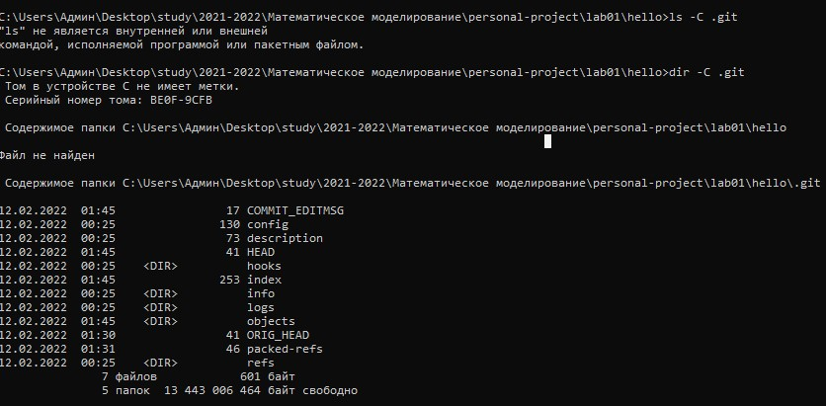 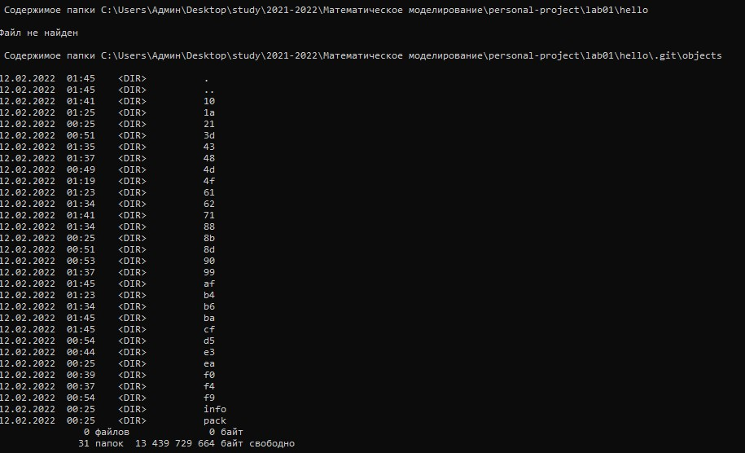

Узнали файл конфигурации, ветки и теги, файл HEAD. 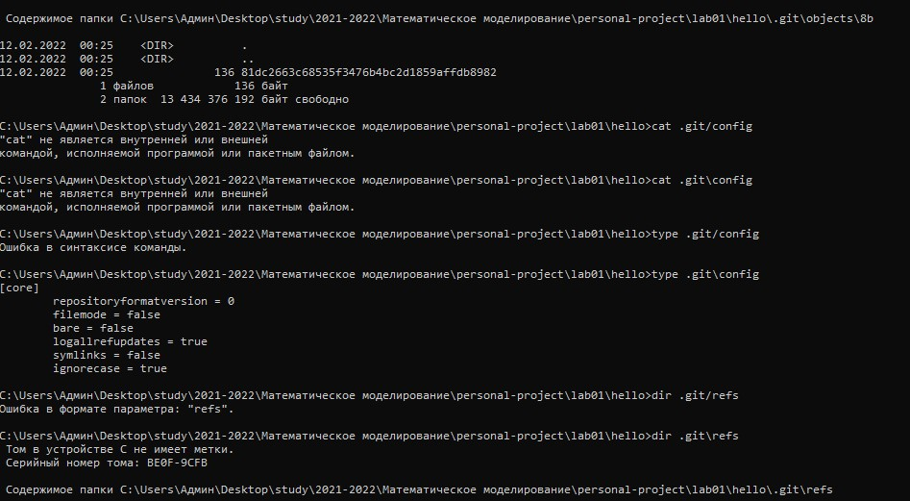 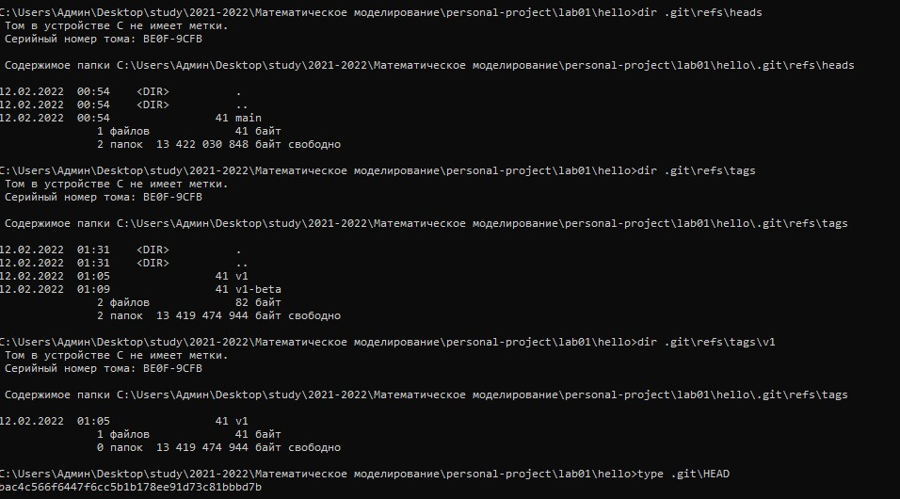

**1.15 Работа непосредственно с объектами git** Вывели последний коммит командой git log –max-count=1, вывели последний коммит с помощью sha1 хэша, зато дерево каталогов, ссылку на который взяли в коммите. Также вывели каталог lib, файл hello.html 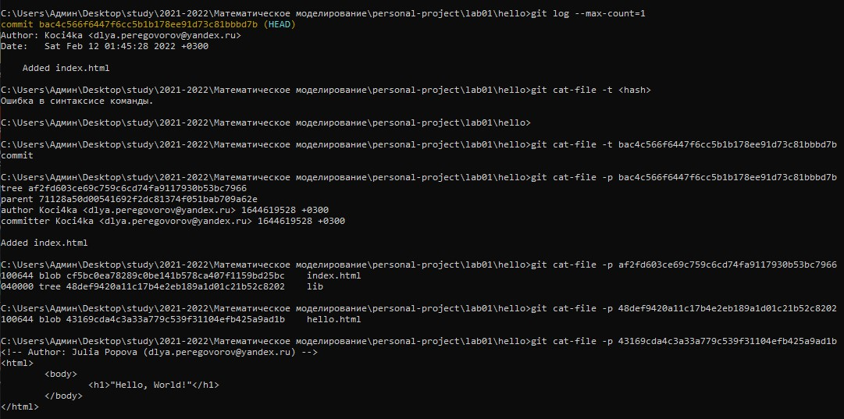

**1.16 Создание ветки** Файл hello.html нужно сделать более выразительным. Для этого создали ветку style, добавили файл style.css, отредактировали файл hello.html, чтобы применить стили, и обновили файл index.html, что он также применял style.css. 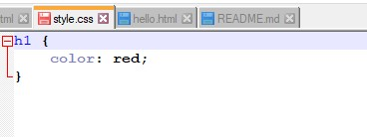 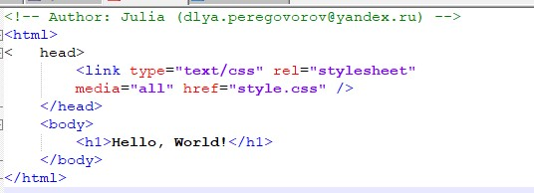 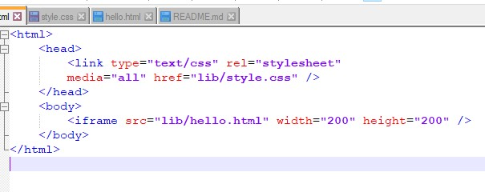 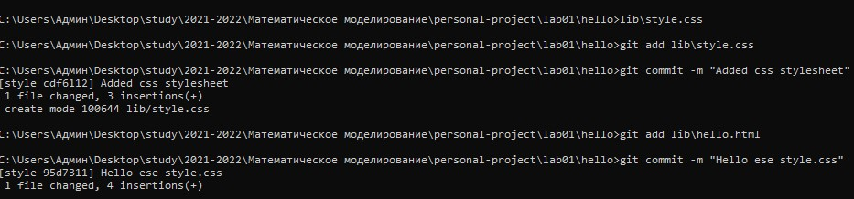 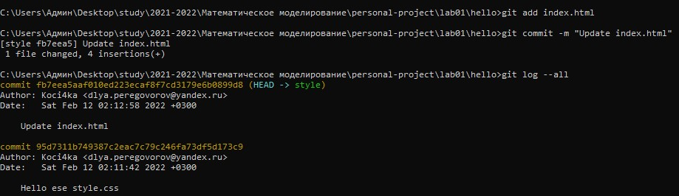

**1.17 Навигация по веткам** Есть две ветки, сначала переключились на ветку main(master), проверили файл hello.html безстилей, затем вернулись к ветке style и проверили файл hello.html со стилями. 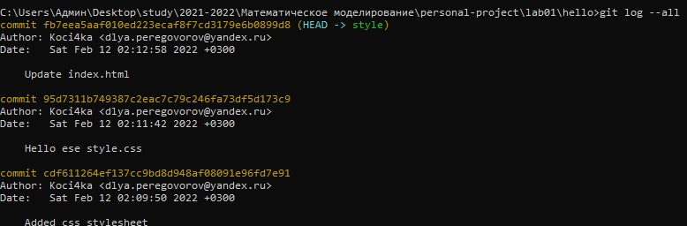 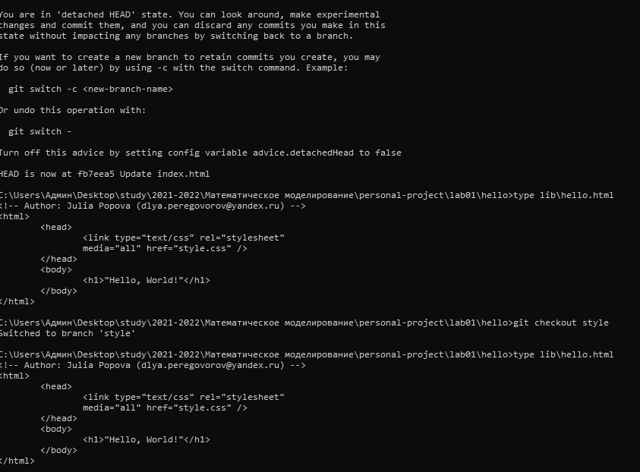

**1.18 Изменения в ветке main (master)** Создали файл README.md, записали строку в этот файл. 1.18.1

**1.19 Коммит изменений README.md в ветку main (master)** Сделали коммит изменений README.md, проверили текущие ветки и их отличия командой git log –graph –all. Команда вызывает построение дерева коммитов с помощью простых ASCII символов, метка –all говорит о том, что мы просмотрели все ветки. 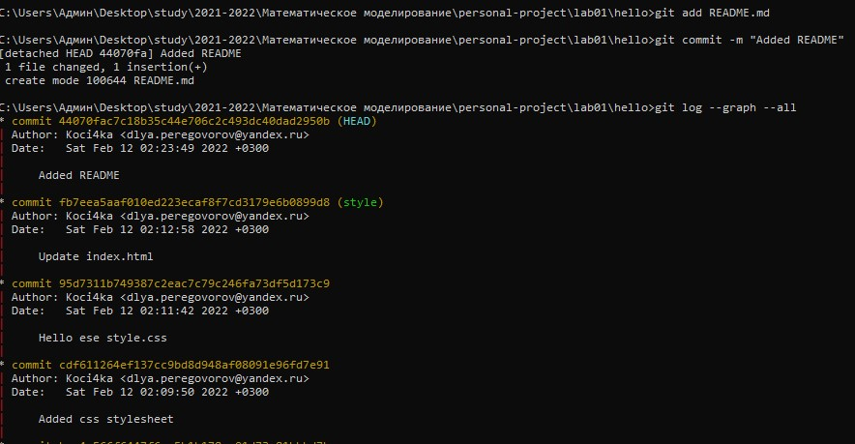

**1.20 Слияние (объединение)** Вернулись в ветку style и выполнили слияние main (master) co style. Таким образом перенесли изменения из двух веток в одну. 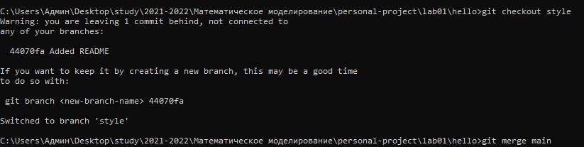 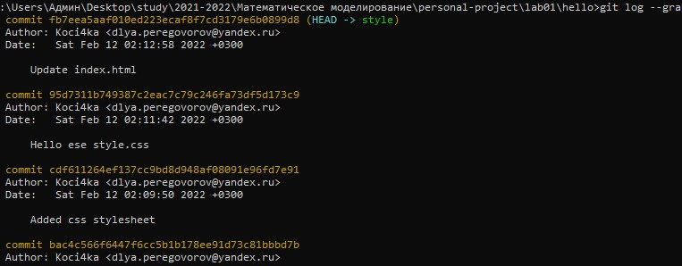

**1.21 Создание конфликта** Вернулись в ветку main (master) и произвели изменения в файле hello.html, сделали коммит. После посмотрели логи: последнее изменение в main (master) конфликтует с некоторыми изменениями в style. 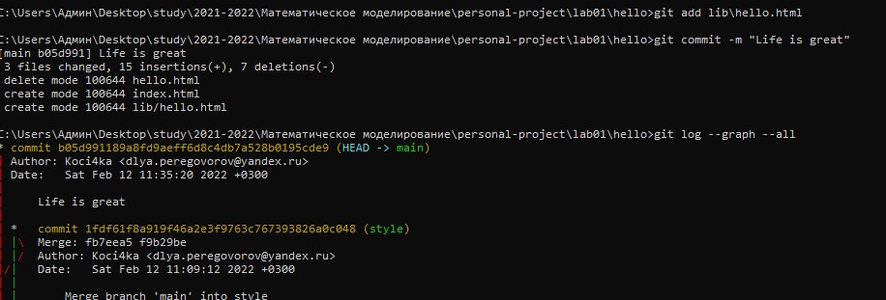

**1.22 Разрешение конфлитков** Вернулись в ветку style и произвели попытку объединить с веткой master (main), возник конфликт. Открыли файл hello.html, устранили конфликт вручную 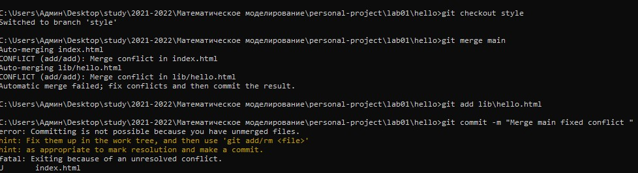 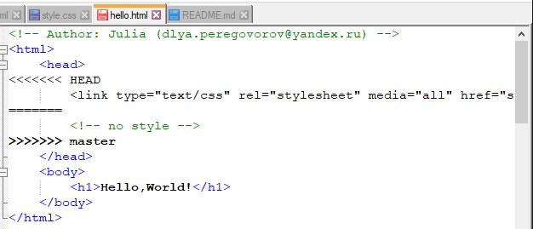

**1.23 Сброс ветки style** Вернулись к ветке style перед слиянием с main (master), обозначили последний коммит перед слиянием и сбросили ветку style к этому коммиту, в логах нет коммитов слияний. 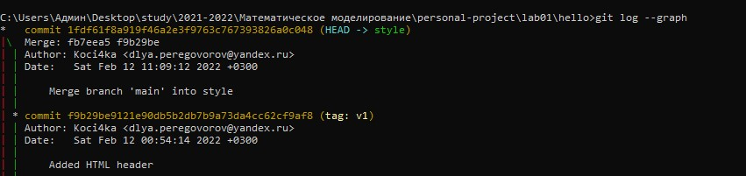 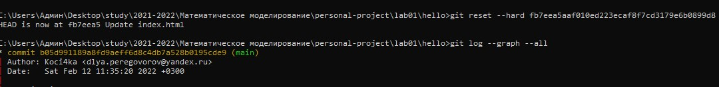

**1.24 Сброс ветки main (master)** Вернулись к ветке main (master) перед кофликующими изменениями. Сбросили ветку к коммиту “added readme” 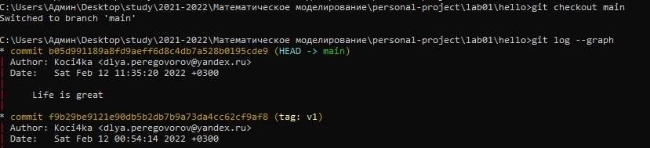 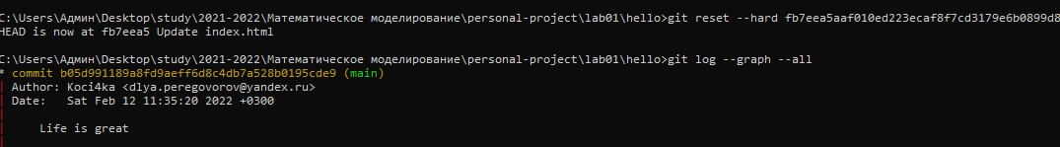

**1.25 Перебазирование** Использовали команду git rebase, вместо git merge. И перенесли изменения из ветки main (master) в ветку style. Конечный результат перебазирования схож с результатом слияния, но дерево коммитов значительно отличается. Рекомендуется использовать git rebase для кратковременных, локальных веток, а слияние для веток в публичном репозитории. 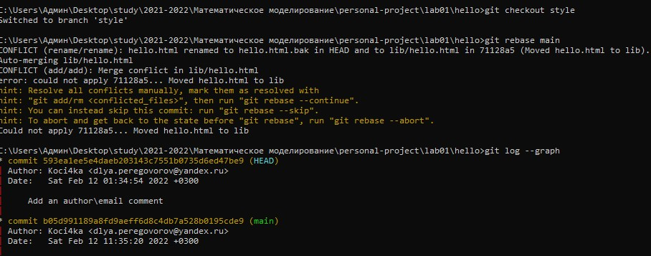

**1.26 Слияние в ветку main (master)** Объединили изменения style в ветку main (master). Ветки стали идентичны. 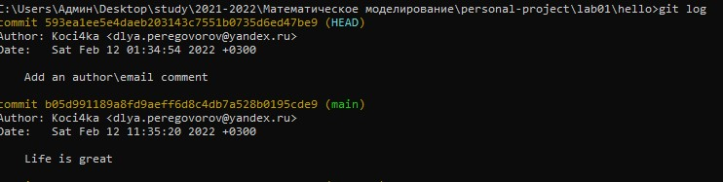

**1.27 Клонирование репозиториев** Сначала нужно перейти в рабочий каталог. Далее применили команду clone, чтобы создать клон репозитория. 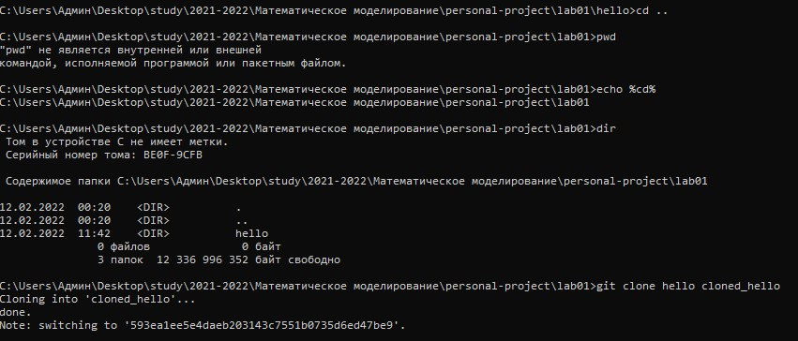 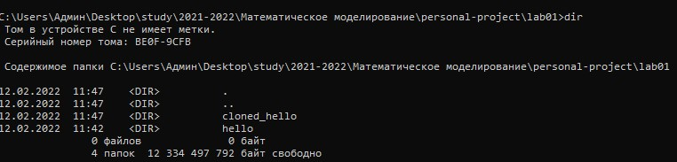

**1.28 Просмотр клонированного репозитория** Перешли в клонированный репозиторий, файлы совпадают с исходным репозиторием. Также просмотрели историю клонированного репозитория, она идентична исходной. 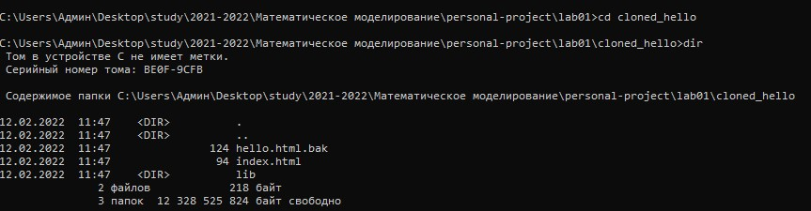 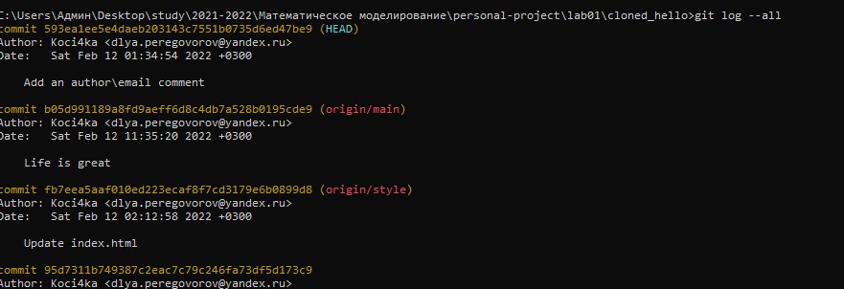

**1.29 Что таке origin?** У клонированного репозитория по умолчанию имя удаленного репозитория. Удаленные репозитории полностью могут заменить репозиторий на машине. По умолчанию принято указывать origin в качестве имени первичного централизованного репозитория, если таковой имеется. 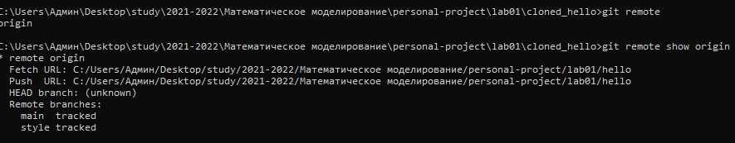

**1.30 Удаление ветки** Чтобы увидеть все ветки, в том числе удаленные, выполнили команду git branch -a 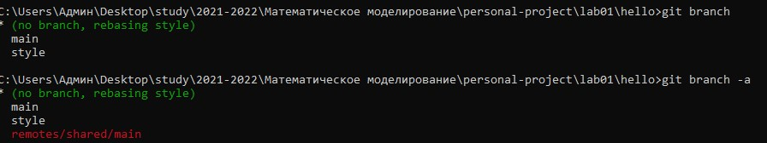

**1.31 Изменение оригинального репозитория** Внесли изменения в оригинальный репозиторий. Чтобы извлечь изменения применили команду git branch. В клонированном репозитории есть все коммиты из оригинального репозитория, но они не интегрированы в локальные ветки клонированного репозитория. Команда git fetch извлекает новые коммиты из удаленного репозитория, но не будет сливать их с вашими наработками в локальных ветках. Просмотрев файл README.md, поняли, что он не изменился. 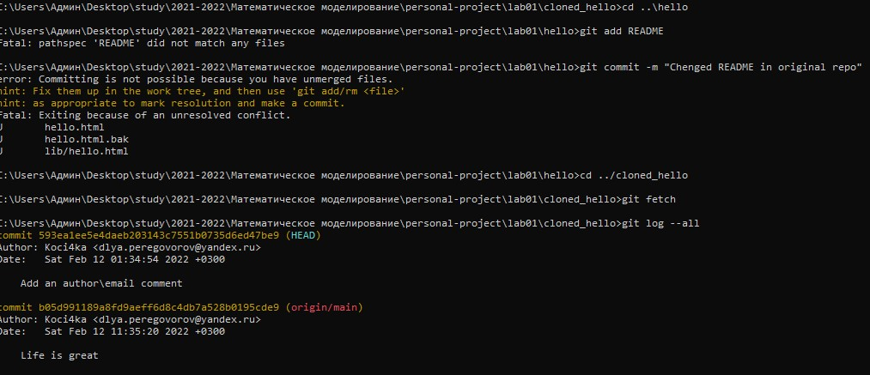 

**1.32 Слияние извлеченных изменений** Объединили извлеченные изменения в локальную ветку main (master) командой git merge. Проверив файл README.md, поняли. что он не изменился. 1.32.1

**1.33 Добавление ветки наблюдения** Добавили локальную ветку, которая отслеживает удаленную. 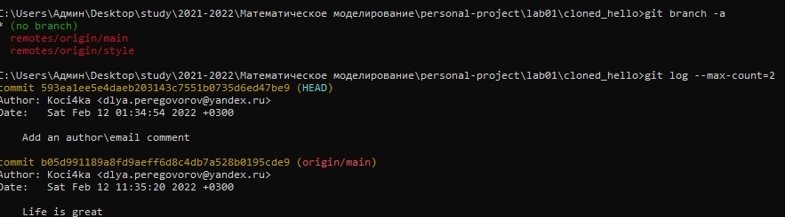

**1.34 Чистые репозитории** Чистые репозитории (без рабочих каталогов) обычно используются для расшаривания. Обычный git-репозиторий подразумевает, что вы будете использовать его как рабочую директорию, поэтому вместе с файлами проекта в актуальной версии, git хранит все служебные, «чисто-репозиториевские» файлы в поддиректории .git. В удаленных репозиториях нет смысла хранить рабочие файлы на диске (как это делается в рабочих копиях), а все что им действительно нужно — это дельты изменений и другие бинарные данные репозитория. Вот это и есть «чистый репозиторий».

**1.35 Создайте чистый репозиторий** Как правило, репозиторий, оканчивающийся на .git, является чистым репозиторием 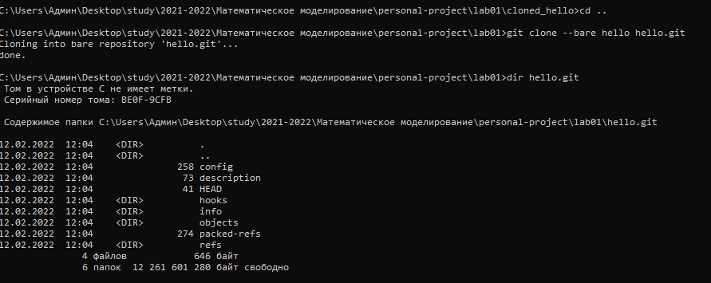

**1.36 Добавление удаленного репозитория** Репозиторий hello.html добавляем к оригинальному репозиторию. 

**1.37 Отправка изменений** Изменяем содержимое файла README.md, отправили изменения в общий репозиторий. 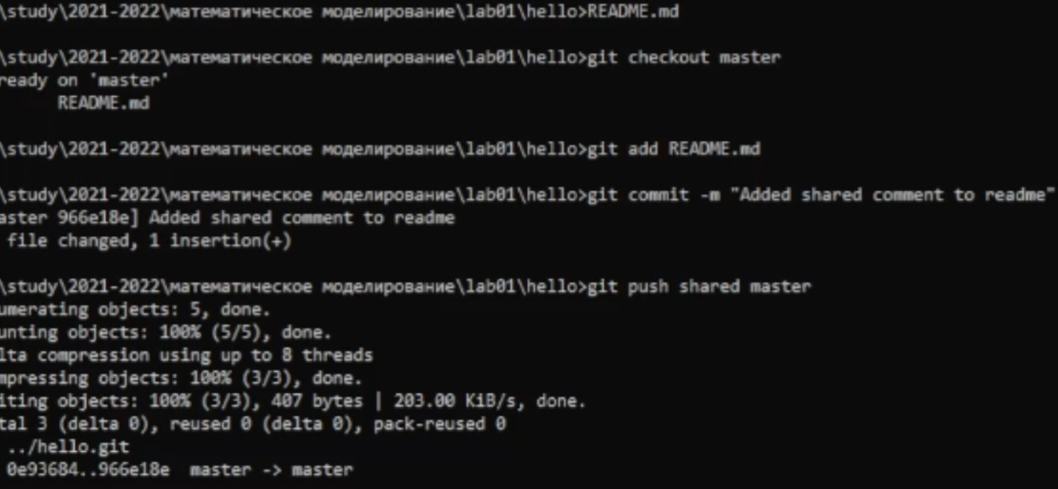

**1.38 Ивлечение общих изменений** Выполнили следующие команды: 